# FACULDADE DE TECNOLOGIA DE INDAIATUBA

**DIEGO DOS SANTOS NUNES 1050482323041**

**ADRIANO VITORIANO DA SILVA 1050482323040**

**KAIRO CHACARA 1050482323009**

**SOFTWARE DE CONTROLE DE COMANDAS PARA PASTELARIA**

**INDAIATUBA**

**2024**

# FACULDADE DE TECNOLOGIA DE INDAIATUBA

**DIEGO DOS SANTOS NUNES**

**ADRIANO VITORIANO**

**KAIRO CHÁCARA**

**SOFTWARE DE CONTROLE DE COMANDAS PARA PASTELARIA**

Trabalho apresentado ao curso de análise e desenvolvimento de sistemas, do 2º semestre da faculdade FATEC de Indaiatuba, por Diego Nunes, Adriano Vitoriano e Kairo Chacara, sob supervisão do Mestre Sérgio Clauss, como requisito parcial para obtenção de nota semestral.

**INDAIATUBA**

**2024**

# Índice de Quadros

Quadro 1 PDCA 14

# Índice de figuras

Figura 1 Cronograma 11

Figura 2 Jornada do Usuário 14

Figura 3 Function Point 15

Figura 4 Modelo Relacional 17

Figura 5 Modelo Lógico 17

Figura 6 Mesas 24

Figura 7 Cadastrar pedido 24

Figura 8 Pedidos 25

Figura 9 Itens pedido 25

Figura 10 Cozina 26

Figura 11 Comandas 26

Figura 12 Pedidos Comanda 27

Figura 13 Produtos 27

Figura 14 Categoria produtos 28

# **Sumário**

Introdução 5

Introduction 6

Desenvolvimento 7

Engenharia de Software I 7

1. Levantamento de Requisitos 7

2. Levantamento de risco 8

3. Cronograma Project 11

4. PDCA 12

5. Jornada do usuário 13

6. Function point 15

7. Solicitação de manutenção 16

Sistemas de Informação 17

Linguagem de programação 18

Apêndice: 19

Apêndice 1: Relatório da Entrevista 19

1.Necessidades: 19

2.Áreas de Controle no Estabelecimento 19

3.Detalhamento do Pedido 20

4.Detalhamento da comanda 20

5.Relatórios 20

6.Preferências de Design 20

7.Cadastro e Alterações permitidas no sistema 20

Apêndice 2: Solicitação de Manutenção Incremental 22

Apêndice 3: Telas 24

# Introdução

O projeto em questão visa desenvolver um aplicativo personalizado para a Pastelaria Central, que permitirá ao proprietário controlar de forma eficiente os pedidos feitos em seu estabelecimento. O objetivo principal é proporcionar aos garçons uma ferramenta móvel para permitir acessar o menu, inserir pedidos nas comandas e, ao final, fornecer, no e-mail do proprietário, relatórios com uma visão abrangente do desempenho de sua empresa.

O projeto envolve uma equipe de desenvolvimento composta por três membros, incluindo Kairo, Adriano e Diego responsáveis pela documentação e desenvolvimento do projeto. Além da equipe de desenvolvimento, os principais interessados no projeto incluem o proprietário e os funcionários da pastelaria, bem como os professores da faculdade.

O aplicativo tem como objetivo agilizar, facilitar, clarear a visão do seu negócio e proporcionar ao cliente mais tempo permitindo-lhe gerenciar de forma mais eficaz. A importância do projeto reside em atender às necessidades específicas do cliente no setor de *fast food,* fornecendo uma solução personalizada e gratuita que otimize o gerenciamento de pedidos e melhore a eficiência operacional.

Os principais desafios do projeto incluem o desconhecimento de programação, a falta de entendimento das necessidades do cliente, problemas de comunicação interna e a possibilidade de retrabalho. No entanto, o projeto conta com recursos como professores, computadores e uma variedade de programas para criação de código, edição de texto e imagens, o que ajudará a equipe a superar esses desafios.

O projeto está programado para ser concluído até 15/06/2024, com a entrega de um aplicativo totalmente funcional que atenda às necessidades do cliente. Os resultados esperados incluem o aumento da eficiência operacional da pastelaria, a melhoria da experiência do cliente e o aumento da lucratividade do negócio.

# Introduction

The project aims to develop a customized application for Pastelaria Central, which will allow the owner to efficiently control the orders placed in his establishment. The main objective is to provide waiters with a mobile tool to access the menu, input orders into the system, and ultimately provide the owner with email reports offering a comprehensive view of the company's performance.

The project involves a development team composed of three members, including Kairo, Adriano, and Diego, who are responsible for documentation and project development. In addition to the development team, the main stakeholders of the project include the owner and employees of the pastelaria, as well as the college’s professors.

The application's goal is to streamline, facilitate, and clarify the business operations, providing the owner with more time and enabling more effective management. The importance of the project lies in meeting the specific needs of the client in the fast food sector by providing a personalized and free solution that optimizes order management and improves operational efficiency.

The main challenges of the project include a lack of programming knowledge, a lack of understanding of the client's needs, internal communication issues, and the possibility of rework. However, the project benefits from resources such as professors, computers, and a variety of programs for coding, text, and image editing, which will help the team overcome these challenges.

The project is scheduled to be completed by 15/06/2024, with the delivery of a fully functional application that meets the client's needs. The expected results include increased operational efficiency of the pastelaria, improved customer experience, and increased business profitability.

# Desenvolvimento

## Engenharia de Software I

Essa matéria foi fundamental para fazermos toda a estruturação do nosso projeto. Através dela aprendemos as melhores práticas para extrair informações relevantes do nosso cliente para poder desenvolver, melhorar ou medir um software, além de estruturar todo o processo de desenvolvimento do mesmo. Essas práticas consistem nas seguintes etapas:

### Levantamento de Requisitos

Dentre os métodos de levantamento de requisitos disponíveis, os quais são, JAD, PIECES e entrevista, optamos pelo último, pois nosso cliente sabe como quer seu software.

A metodologia JAD é utilizada para desenvolver softwares que já estão funcionando bem e PIECES para quando quer resolver problemas no software do cliente, logo não se encaixam bem no nosso projeto. Pelo fato de não existir nenhum sistema, essas duas metodologias serão descartadas.

Na entrevista, participaram todos os nossos membros da equipe: Kairo Chácara, Adriano Vitoriano e Diego Nunes, com a finalidade de levantar questões e adquirir o máximo de respostas a fim de entender melhor as necessidades do nosso cliente.

Extraímos as informações contida no apêndice 1.

### 2. Levantamento de risco

Após levantado os requisitos, fizemos uma reunião para detalhar o projeto, onde levantamos os riscos que tomaríamos durante todo o desenvolvimento e elaborando um plano de contingência de como lidar com eles conforme abaixo:

**Requisitos:** Entrevista Pobre e Levantamentos de Requisitos Pouco Claros

**Impacto:** Alto

**Justificativa:** Requisitos mal definidos podem resultar em um produto final que não atende às expectativas do cliente, prejudicando a imagem profissional da equipe e causando retrabalho.

**Como Lidar:**

* Documentar detalhadamente todas as informações obtidas durante as entrevistas.
* Realizar reuniões periódicas com o cliente para revisão e alinhamento contínuo dos requisitos.
* Utilizar técnicas de elicitação de requisitos, como workshops e sessões de brainstorming, para garantir que todas as necessidades do cliente sejam compreendidas e registradas.

**Conhecimento Técnico:** Desconhecimento das Tecnologias, Ideias e Conceitos Novos

**Impacto:** Alto

**Justificativa:** A falta de conhecimento técnico pode aumentar a complexidade do desenvolvimento, limitar as funcionalidades do software e introduzir bugs, causando insatisfação do cliente.

**Como Lidar:**

* Realizar pesquisas e estudos sobre as tecnologias necessárias antes e durante o desenvolvimento.
* Buscar apoio dos professores e mentores para orientação técnica.
* Participar de comunidades de programadores e fóruns online para resolver dúvidas e compartilhar conhecimentos.
* Investir em cursos e treinamentos específicos, se necessário.

**Financeiro:** Necessidade de Compra de Equipamentos ou Softwares Especializados Caros

**Impacto:** Médio

**Justificativa:** Embora o projeto não exija uma infraestrutura robusta, a compra de ferramentas caras pode ser um desafio financeiro.

**Como Lidar:**

* Utilizar softwares gratuitos e de código aberto sempre que possível.
* Solicitar apoio institucional para a aquisição de recursos, caso necessário.
* Planejar o orçamento do projeto antecipadamente para identificar e mitigar possíveis necessidades financeiras.

**Equipe:** Falta de Consenso entre Ideias e Visões

**Impacto:** Alto

**Justificativa:** A desunião na equipe pode paralisar o desenvolvimento, causar conflitos e até sabotagem, prejudicando o progresso do projeto.

**Como Lidar:**

* Estabelecer divisões claras de tarefas e responsabilidades desde o início.
* Promover um ambiente de respeito e colaboração, onde todas as ideias sejam ouvidas e discutidas.
* Realizar reuniões frequentes para alinhamento de visão e resolução de conflitos.
* Implementar métodos de gerenciamento de projetos, como Scrum ou Kanban, para melhorar a comunicação e a coordenação dentro da equipe.
* Designar um líder de projeto que mediará conflitos e facilitará a tomada de decisões.

**Tempo:** Atrasos no Cronograma

**Impacto:** Alto

**Justificativa:** Atrasos podem comprometer a entrega do projeto, causando insatisfação do cliente e pressão adicional sobre a equipe.

**Como Lidar:**

* Estabelecer um cronograma realista com margens de segurança para imprevistos.
* Monitorar o progresso regularmente e ajustar o cronograma conforme necessário.
* Dividir o projeto em etapas menores com entregas parciais para manter o ritmo de desenvolvimento.
* Alocar recursos extras em caso de atrasos significativos.

**Jurídico:** Conformidade e Legalidade

**Impacto:** Médio

**Justificativa:** Há um impacto quanto à LGPD, já que nosso sistema trabalhará com informações dos usuários e conterá dados importantes para a instituição. Porém, nenhum dados sensível.

**Como Lidar:**

* Garantir que o desenvolvimento do software esteja em conformidade com as regulamentações locais.
* Manter documentação adequada do projeto para referência futura.
* Consultar um especialista jurídico se necessário para questões específicas.

### Cronograma Project

Para formalizar o planejado, estruturamos um cronograma utilizando o software Project Libre:

Figura 1 Cronograma

### PDCA

Após termos levantado os requisitos e o escopo do projeto, formalizamos as etapas num cronograma e com o auxílio do ciclo PDCA

|  |  |  |
| --- | --- | --- |
| **Código** | | |
| **Plan** | Iniciar Desenvolvimento do software | **29/mar** |
| **O que precisa para fazer o software** | | |
| **Do** | Finalizar o levantamento de requisitos com o cliente | **04/mar** |
| Finalizar o planejamento e modelagem do projeto | **29/ mar** |
| Fechar valor e projeto com cliente | **29/ mar** |
| **Check** | Finalizar e revisar o planejamento e modelagem | **27/mar** |
| **Act** | Se o planejamento e modelagem do projeto ainda não estiver pronto: Fazer horas extras, incluindo finais de semanas e feriados afim de manter o prazo |  |
|  |  |  |
| **Teste** | | |
| **Plan** | Iniciar o teste de software | **17/jun** |
| **O que precisa para testar o software?** | | |
| **Do** | Todos os módulos estruturados e funcionais | **30/mai** |
| Finalizar integração da API com a interface | **10/jun** |
| **Check** | Verificar o andamento do desenvolvimento do software | **15/jun** |
| **Act** | Caso o software ainda não tenha sido finalizado: Fazer horas extras, incluindo finais de semanas e feriados afim de manter o prazo. | **17/06** |
|  |  |  |
| **Implementação** | | |
| **Plan** | Implementar o software | **20/jun** |
| **O que precisa para implementar o software?** | | |
| **Do** | Software operacional | **17/jun** |
| Testes finalizados com êxito | **20/jun** |
| **Check** | Apresentação e aprovação do cliente | **21/jun** |
| **Act** | Caso o cliente não aprove a implementação do software, teremos que fazer uma nova reunião para alinhar uma possível mudança ou melhoria, reiniciando o projeto. | **N/A** |

Quadro 1 PDCA

### Jornada do usuário

Tendo definido o escopo do projeto iniciamos o planejamento das telas e das rotas. Abaixo está nossa versão final:

1. **Rota Mobile**
   1. **Login:** O usuário inicia a navegação realizando o login no aplicativo.
      1. **Mesa:** Após o login, o usuário acessa a interface de mesa. Onde terão todas as mesas cadastradas.
         1. **Comanda:** Clicando em uma mesa, o usuário pode acessar a comanda que está aberta. Se não tiver uma comanda aberta, aparecerá o botão de cadastrar pedido. O número da mesa será atribuído automaticamente à comanda
            1. **Pedido:** Dentro da comanda, o usuário pode fazer pedidos. Que conterão os itens do pedido, a sua quantidade e valor total.

Dentro dessa tela também é possível enviar/visualizar os pedidos que serão feitos pela cozinha

**Balcão:** Os pedidos podem ser selecionados pelo usuário para serem destinados ao balcão. Ao fechar o pedido da comanda, ele é enviado à cozinha, sem os itens que foram marcados como balcão. Que por sua vez podem ser consultados abrindo a comanda e vendo os pedidos feitos.

1. **Rota Desktop**
   1. **Login:** O usuário inicia a navegação realizando o login no aplicativo.
      1. **Tela Principal / Mesas:** Após o login, vem a tela principal que mostra as mesas.
         1. **Comanda:** A partir da tela principal, o usuário pode acessar a comanda, ou a gestão.
            1. **Pedido:** Dentro da comanda, o usuário pode fazer pedidos. Que conterão os itens do pedido, a sua quantidade e valor total.

Dentro dessa tela também é possível enviar/visualizar os pedidos que serão feitos pela cozinha

* + - * 1. **Balcão:** Os pedidos podem ser selecionados pelo usuário para serem destinados ao balcão. Ao fechar o pedido da comanda, ele é enviado à cozinha, sem os itens que foram marcados como balcão. Que por sua vez podem ser consultados abrindo a comanda e vendo os pedidos feitos.
        2. **Fechar Comanda:** O usuário também pode fechar a comanda a partir da tela de comanda.
      1. **Gestão:** Além da comanda, o usuário desktop pode acessar a área de gestão.
         1. **Relatórios:** Dentro da gestão, o usuário pode acessar os relatórios de faturamento por mesa ou funcionário, conforme o período selecionado.

**Print Relatório:** O usuário pode imprimir os relatórios. Ou mandar por e-mail em PDF.

* + - * 1. **Escolha de Cadastro:** O usuário gestor pode cadastrar novos itens no banco de dados.

**Pop up Cadastro:** O cadastro é realizado através de um pop-up.

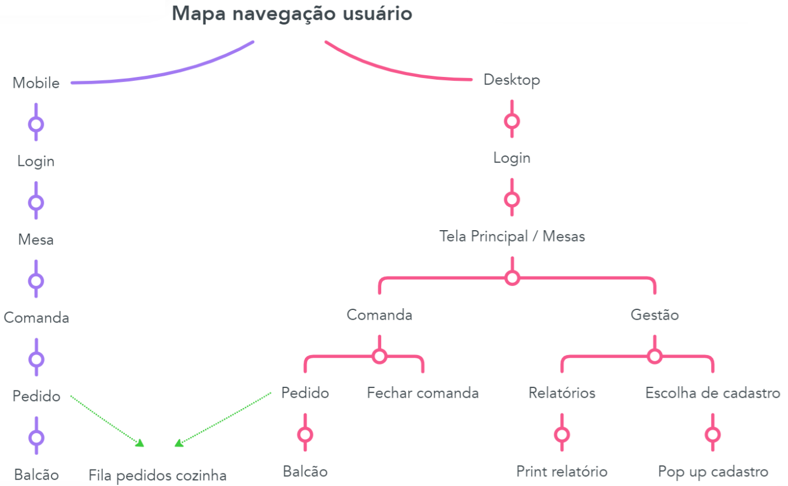

Figura 2 Jornada do Usuário

### Function point

Depois de definido a estrutura do nosso site, utilizamos a métrica do Function Point para levantar todos os recursos necessários para podermos deixar o software operante:

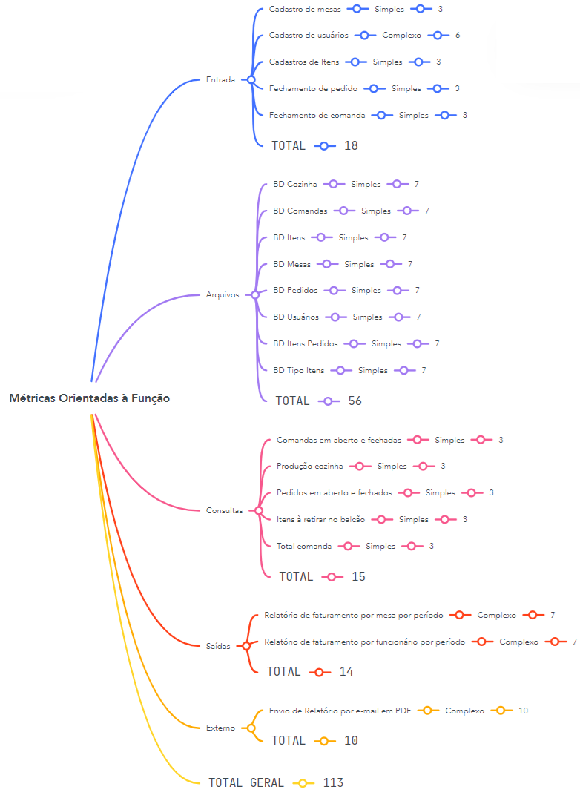

Figura 3 Function Point

O sistema comunica dados com outros sistemas? **3**

O sistema usa processamento distribuído? **1**

Existem requisitos específicos de desempenho (tempo de resposta ou taxa de transferência) para o sistema? **5**

O sistema é projetado para ser operado em configurações de hardware específicas? **1**

O sistema processa um grande volume de transações? **3**

O sistema inclui funções de entrada de dados on-line? **3**

O sistema requer uma interface de usuário final eficiente (facilidade de uso)?**4**

O sistema inclui funções de atualização de dados on-line? **4**

O sistema realiza um processamento complexo? **2**

O sistema foi projetado para ser reutilizável em outras aplicações? **4**

O sistema é projetado para facilitar a instalação? **5**

O sistema é projetado para facilitar a operação (facilidade de manutenção)? **3**

O sistema será usado em múltiplos locais? **2**

O sistema é projetado para facilitar futuras modificações e melhorias? **4**

**FP** = (Contagem Total **X**[0,65+0,01**X**Soma(FI)])*VFP **=** 113 **X** [0,65**+**0,01**X**45] = **124,30 * 700 = R$ 87.010,00**

Por fim, o Function Point avalia nosso software com o preço de **R$ 87.010,00.**

### Solicitação de manutenção

Na aula de manutenção de software aprendemos sobre a importância da formalização das solicitações de manutenção no software. Existem 3 tipos de manutenção: Correção: Para efetuar reparos, Adaptação: resultando de mudanças no ambiente no qual o software está inserido e Aperfeiçoamento: quando deseja-se satisfazer as crescentes necessidades do usuário. No apêndice 2 encontra-se um modelo solicitação de manutenção incremental utilizando nosso software como exemplo.

# Engenharia de Software II

## Diagrama de Caso de Uso

* 1. Escopo
  2. Regras de negócio

|  |  |
| --- | --- |
| RN-01 | Professores precisam ter acesso aos cursos que ele ministra (Turma em formação (com data de previsão de formação de turma) e já formadas) |
| RN-02 | Só secretaria para cima pode alterar perfil dos alunos, através de um formulário que o aluno preenche online. |
| RN-03 | Gerente: Ver turmas, perfis dos alunos e perfis dos funcionários. (visualização, cadastro e alteração) |
| RN-04 | Secretaria: Ver todas as turmas, perfis dos alunos. (visualização, cadastro e alteração) |
| RN-05 | Professor: Ver as turmas abertas e ministradas por ele. (visualização) |
| RN-06 | Aluno: Ver o próprio perfil (visualização) |
| RN-07 | Documento padrão de solicitação de alteração de dados do perfil com fluxo de aprovação |

* 1. Requisitos
  2. Requisitos funcionais

|  |  |
| --- | --- |
| RF-01 | Tela de Cursos disponíveis |
| RF-02 | Status do curso: disponível ou em espera |
| RF-03 | Gerente cadastra e altera status dos cursos |
| RF-04 | Cadastro online para o sistema |
| RF-05 | Validação se possiu cadastro ou não (direciona para login ou cadastro) |
| RF-06 | Dados pessoais: nome, nascimento, CPF, Escolaridade, e-mail, telefone (fixo e celular), endereço, PCD, possui dificuldade |
| RF-07 | Pagamento: Tipo de pagamento, funcionário muda status: Pendente ou pago |
| RF-08 | Validação de e-mail |
| RF-09 | Gerar senha provisória para e-mail |
| RF-10 | Primeiro login: Troca da senha provisória |
| RF-11 | Cadastro de cursos (gerente/secretaria) |
| RF-12 | Dados do curso: nome, período, área, descrição, presencial, curso livre, programação (tudo que vai aprender), requisitos, Perfil profissional, carga horária, preço |
| RF-13 | Status: Aprovação para cadastro (Secretaria e coordenador), Fechado ou aguardando formação de turma. |
| RF-14 | Cadastro de pré-requisitos (gerente) |
| RF-15 | Pergunta e forma de resposta (Escrita ou Seleção) |
| RF-16 | Cadastro online para o curso |
| RF-17 | Cadastro de pré requisitos pelo gerente, com campo para escrita ou escolha |
| RF-18 | Status: Inscrição feita -> **Burlar pré requisito** -> inscrição aceita (e-mail/mensagem explicando formas de pagamento) -> status do pagamento |
| RF-19 | Gerar Status de aluno fora do requisito |
| RF-20 | Ao finalizar a inscrição mostrar mensagem para pagamento do curso |
| RF-21 | Gerar PDF da inscrição do aluno o curso |
| RF-22 | Todos os dados que ele cadastrou, pré requisitos, valor, tipo e status do pagamento |
| RF-23 | Tela de perfil candidato/aluno (curso que pretende/está fazendo, dados pessoais, etc) |
| RN-24 | Todos, exceto outros alunos podem ver o perfil dos alunos, se possível frequência |
| RF-25 | Enviar mensagem para apressar a matrícula (pagamento) no curso pelas formas de contato (e-mail e telefone) |
| RF-26 | Gerar Turmas |
| RF-27 | Mínimo de 20 alunos, após isso gera uma nova turma e fecha opções para escolher curso dependendo do período |
| RF-28 | Gerar nome para a turma: Sigla do curso + data de início |
| RF-29 | Atribuir professores ao curso, com opção de alteração pelo gerente |
| RF-30 | Relatórios |
| RF-31 | Filtro de turma |

* 1. Requisitos não funcionais

|  |  |
| --- | --- |
| RN-01 | Professores precisam ter acesso aos cursos que ele ministra (Turma em formação (com data de previsão de formação de turma) e já formadas) |
| RN-02 | Só secretaria para cima pode alterar perfil dos alunos, através de um formulário que o aluno preenche online. |
| RN-03 | Gerente: Ver turmas, perfis dos alunos e perfis dos funcionários. (visualização, cadastro e alteração) |
| RN-04 | Secretaria: Ver todas as turmas, perfis dos alunos. (visualização, cadastro e alteração) |
| RN-05 | Professor: Ver as turmas abertas e ministradas por ele. (visualização) |
| RN-06 | Aluno: Ver o próprio perfil (visualização) |

* 1. Requisitos de interface com usuário
  2. Mensagens do sistema

|  |  |
| --- | --- |
| RF-08 | Validação de e-mail |
| RF-25 | Enviar mensagem para apressar a matrícula (pagamento) no curso pelas formas de contato (e-mail e telefone) |

1. Visões USC: Modelo de Casos de Uso (USC)
   1. Lista de Casos de uso
   2. Relação de Atores
   3. Lista de exceções
   4. Diagrama de USC
   5. Detalhamento de Caso de Uso
2. Definição da Especificação suplementa

## Banco de Dados

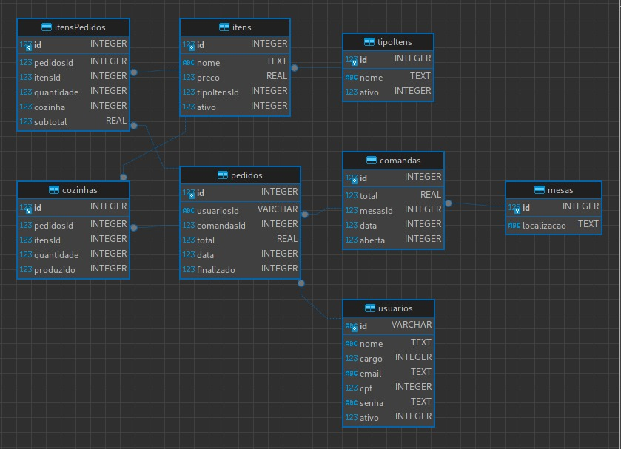A disciplina de Banco de dados foi fundamental para nosso projeto, pois nos ajudou as melhores práticas para planejar e desenvolver a nossa estrutura do banco de dados de maneira otimizada conforme figura 4 e 5 abaixo extraídas do próprio banco de dados já criado:

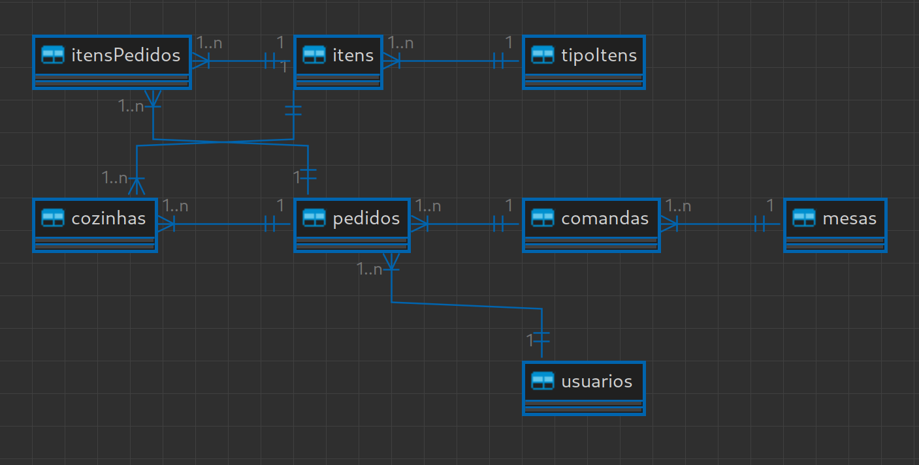

Figura 4 Modelo Relacional

Figura 5 Modelo Lógico

# Apêndice:

## Apêndice 1: Relatório da Entrevista

**Indaiatuba, 24 de março de 2024**

**Relatório 01:** Aplicativo para controle de comandas da Pastelaria Central

**Entrevistado:** Ivan (Dono)

**Entrevistador:** Adriano Vitoriano, Kairo Chácara, Diego Nunes

### Necessidades:

**Descrição Geral:**

Controle dos pedidos por mesa.

Pedido feito pelo aplicativo no celular do garçom, devido à clientela de idade não saber utilizar o celular.

Consulta de total do pedido e comanda.

Relatório de vendas por funcionário e mesa.

**Funcionamento:**

Clientes escolhem no cardápio físico o que querem e comunicam verbalmente ao garçom.

O garçom insere o pedido no sistema através de um dispositivo móvel.

O pedido é incluído numa comanda.

Cada comanda tem uma mesa e vários pedidos.

Comanda são abertas automaticamente para uma determinada mesa ao escolher “novo pedido”

O sistema verifica automaticamente se já tem uma comanda aberta para a mesa e cria uma nova se não tiver, mas se existir uma comanda ativa para aquela mesa a comanda já ativa é aberta.

Sendo feito o pedido, o mesmo é enviado para a tela na cozinha para preparo imediato

Os itens previamente prontos, que são padrões, têm um marcador para retirar na estufa, esses itens não são enviados para a cozinha junto com o pedido.

Consulta de total da comanda para pagamento do cliente.

### Áreas de Controle no Estabelecimento

**Local de Atendimento ao Cliente**: Mesas/banquetas

**Estufa:** Alimentos já preparados

**Cozinha:** Preparo dos alimentos

### Detalhamento do Pedido

**Informações do Pedido:**

Item, quantidade, valor total de cada item, opção de preparo (cozinha ou estufa), funcionário que incluiu o pedido, data e horário de inclusão e status ativo ou atendido.

### Detalhamento da comanda

**Informações da Pedido:**

Nº da mesa, data e horário de abertura, status ativo ou atendido e total da comanda.

### Relatórios

Deverá ter uma tela para que o cliente possa selecionar quais relatórios serão exibidos e/ou enviados por e-mail

Relatórios de faturamento por mesa e/ou garçom conforme data selecionada

### Preferências de Design

**Cores do sistema:** vermelho, preto e amarelo

### Cadastro e Alterações permitidas no sistema

**Tipo de itens:** Descrição (frito, assado, doce, etc...), status ativo ou inativo

**Itens:** Descrição, preço, tipo, status ativo ou inativo.

**Usuário:** Nome, Cargo, E-mail, CPF, Senha, status ativo ou inativo

**Mesa:** Nº da mesa e localização.

**Pedido:** idUsuário, idComanda, total, data e horário, status aberto ou finalizado.

**Comanda:** Será aberta automaticamente quando o usuário selecionar uma mesa e abrir um pedido para aquela mesa, é possível inserir novos pedidos na comanda e fechar a comanda, ou seja alterar o status aberto ou finalizada.

**Relato Detalhado**

Segundo o senhor Ivan, existe a necessidade de controlar os pedidos por mesa em sua pastelaria. O pedido seria feito pelo aplicativo no celular do garçom, que incluiria informações sobre a localização do cliente (mesa ou banqueta), item, quantidade e a opção de preparo (imediato ou da estufa).

Quando o preparo for imediato, o pedido será enviado para uma tela na cozinha para ser preparado, exibindo o item, quantidade, mesa e o garçom requisitante. Caso o pedido seja para a estufa, será exibido no próprio aparelho do garçom, indicando que o item está pronto para retirada.

O estabelecimento possui três principais áreas que precisam ser controladas:

Local de Atendimento ao Cliente: Onde estão as mesas e banquetas.

Estufa: Onde ficam os alimentos já preparados.

Cozinha: Onde são preparados os alimentos.

Além disso, o senhor Ivan solicitou que fossem emitidos relatórios diários ou por data selecionada, com a possibilidade de envio por e-mail. Esses relatórios devem incluir informações por mesa e/ou garçom.

Também foi solicitado que as cores do sistema fossem preferencialmente vermelho, preto e amarelo, e que o sistema permitisse o cadastro e alterações de itens, contendo nome, descrição do produto e preço, e o cadastro de funcionários, com nome, CPF e função. Cada mesa deverá ter um número e uma posição relativa (por exemplo, “Perto da porta”).

Dentro da comanda, deverá ser possível incluir os pedidos com itens e quantidade, mostrando quais são itens de balcão ou de preparo imediato, e ao final, a comanda deverá ser fechada para exibir o total para pagamento.

## Apêndice 2: Solicitação de Manutenção Incremental

**Projeto:** Comanda Pastelaria Central **Nº:**1

**Solicitante:** Sérgio Clauss **Data:** 07/06/2024

**Tipo alteração:** Incremental

**Alteração:** Solicito que incluamos uma versão do sistema desktop além do aplicativo celular e web. Pois para o administrador do sistema fica mais prático para usabilidade e com visão mais abrangente dos dados na tela.

**Analisado por:** Diego Nunes **Data:**10/06/2024

**Componentes afetados:**

* **Interface do Usuário (UI):**
  + Design e experiência do usuário precisam ser adaptados para o ambiente desktop.
  + Diferenças de resolução, interação (mouse vs. toque) e layout.
* **Segurança:**
  + Implementação de medidas de segurança apropriadas para a aplicação desktop.
  + Autenticação e autorização compatíveis.
* **Backend/Serviços Web:**
  + APIs existentes devem ser reutilizadas ou adaptadas para a nova aplicação.
  + Sincronização e comunicação entre as plataformas.

**Componentes associados:**

* **Performance:**
  + Otimização para rodar eficientemente em diferentes hardwares de desktop.
* **Banco de Dados:**
  + Acesso e gerenciamento de dados devem ser consistentes entre as plataformas.
  + Sincronização offline (se necessário).
* **Segurança:**
  + Implementação de medidas de segurança apropriadas para a aplicação desktop.
  + Autenticação e autorização compatíveis.

**Avaliação da alteração:** Prezado Clauss, obrigado pela colaboração ativa no projeto. Mas de acordo com a entrevista realizada, no dia 01/03/2024, com o Sr. Ivan, ficou definido a necessidade de um sistema para web. Após, uma análise cuidadosa de sua sugestão e uma reunião com a equipe de desenvolvimento, conclui-se que no momento esta alteração é inviável pois não vem ao encontro com a necessidade administrativa, bem como uma alteração neste momento ocasionaria um atraso na entrega do projeto, que está programado para o dia 18/06/2024. Mas, considerando a importância da solicitação e a relevância da alteração para o projeto, tal alteração será estudada com mais atenção após a entrega do sistema.

**Prioridade:** Baixa

**Data decisão:** 10/06/2024

## Apêndice 3: Telas

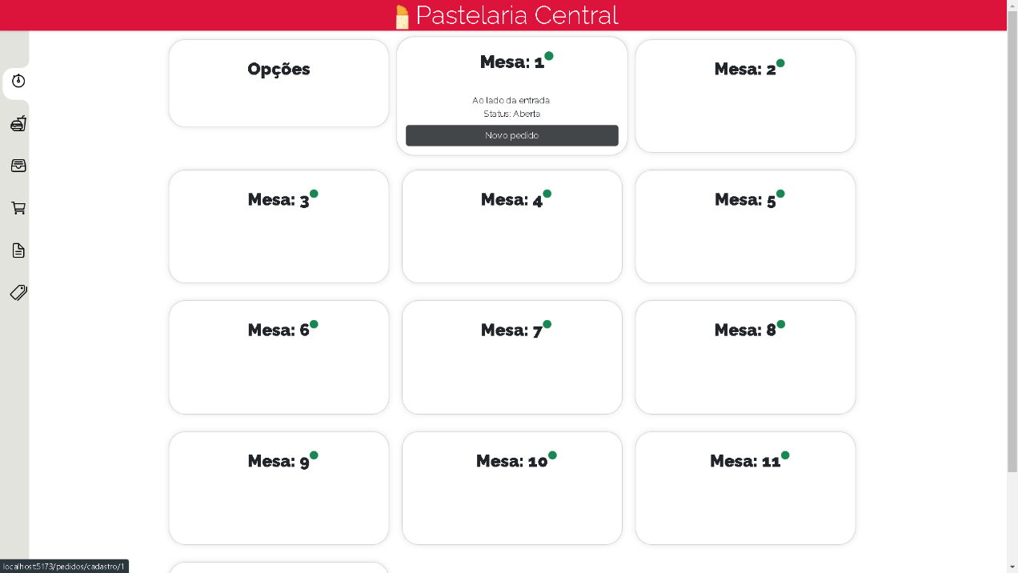

Figura 6 Mesas

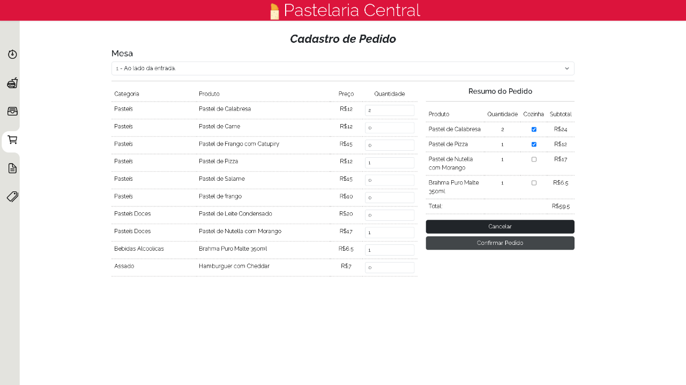

Figura 7 Cadastrar pedido

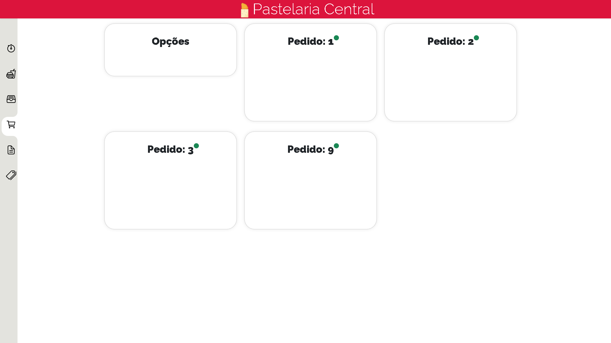

Figura 8 Pedidos

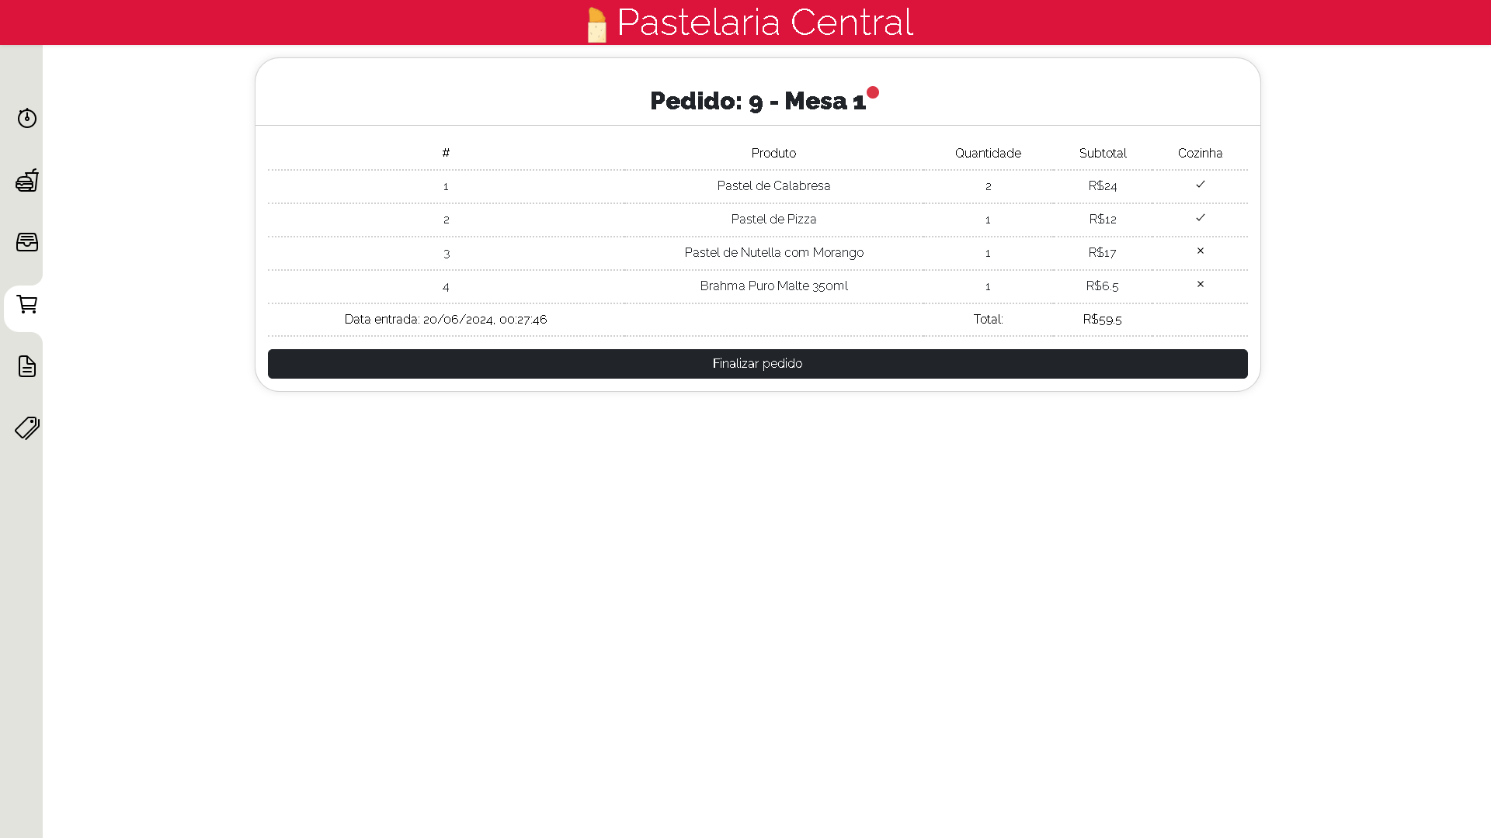

Figura 9 Itens pedido

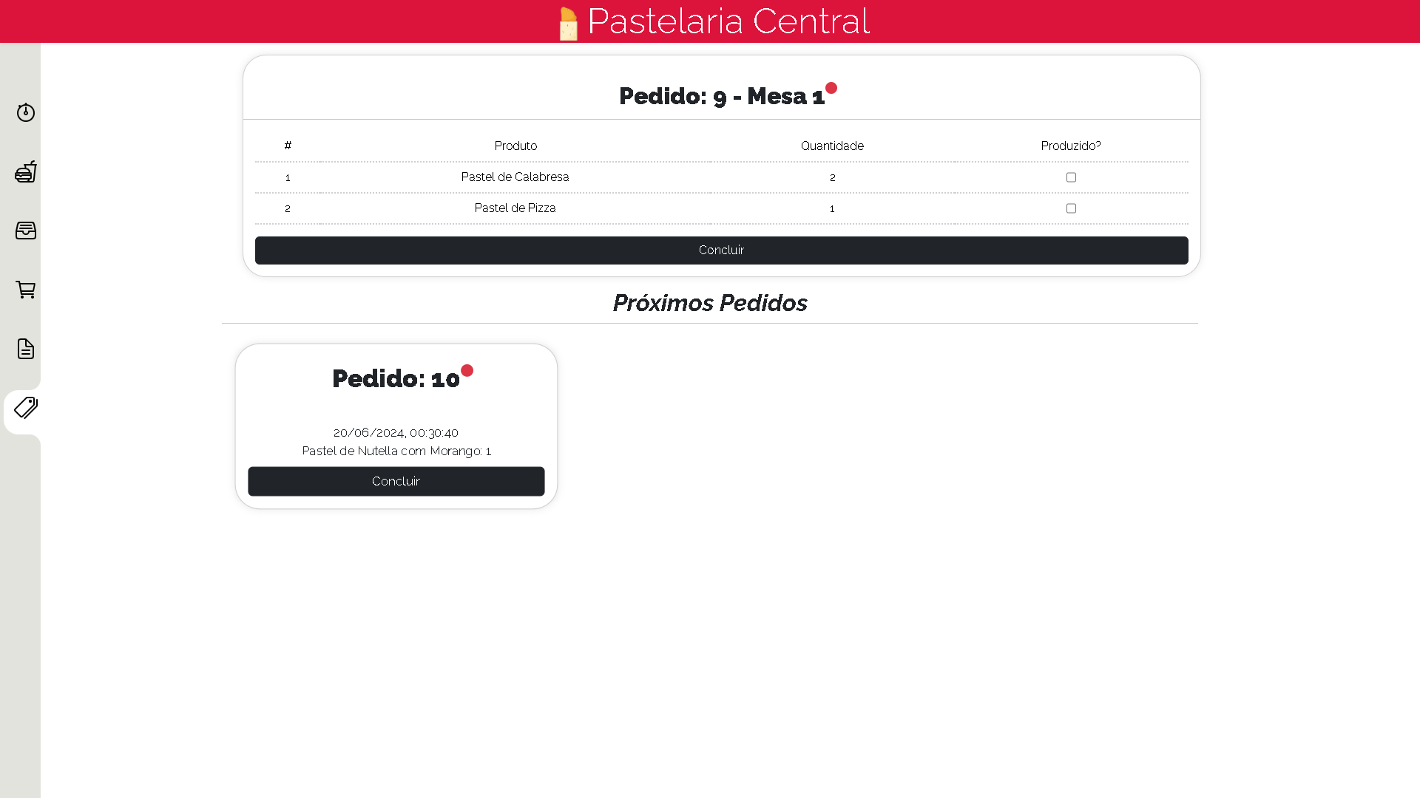

Figura 10 Cozina

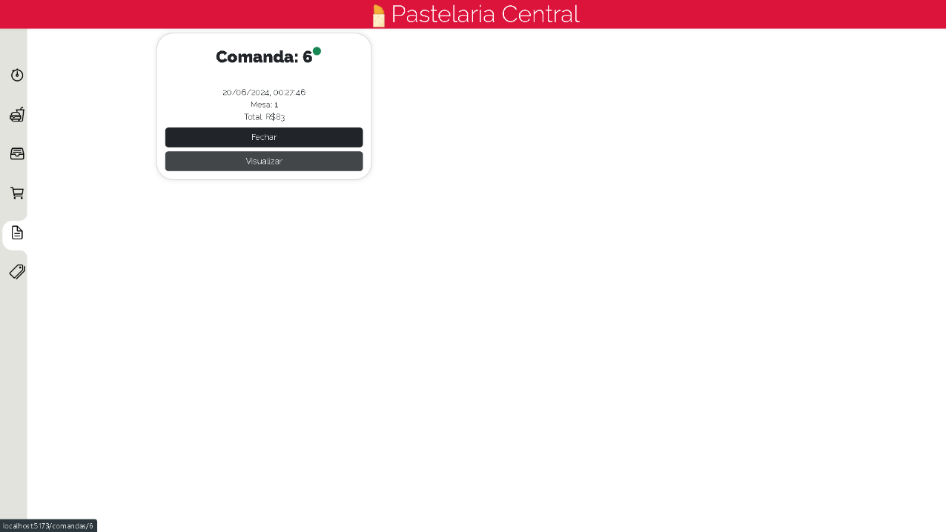

Figura 11 Comandas

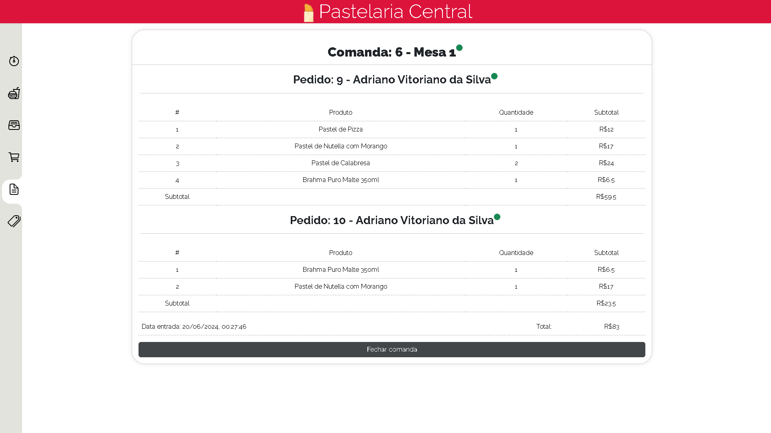

Figura 12 Pedidos Comanda

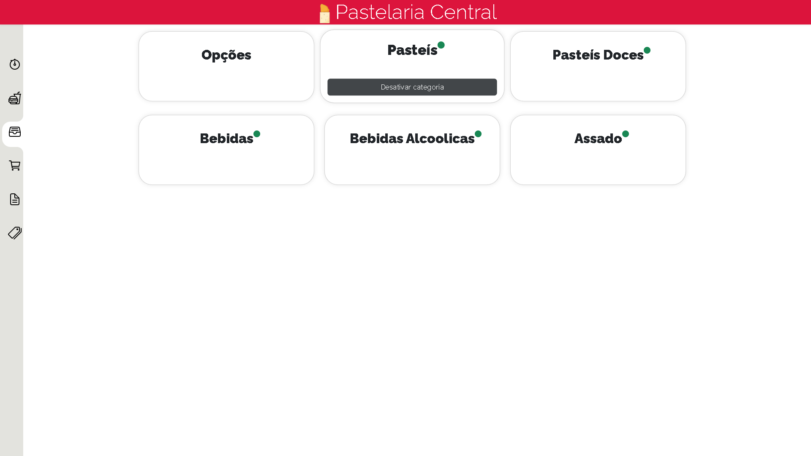

Figura 13 Produtos

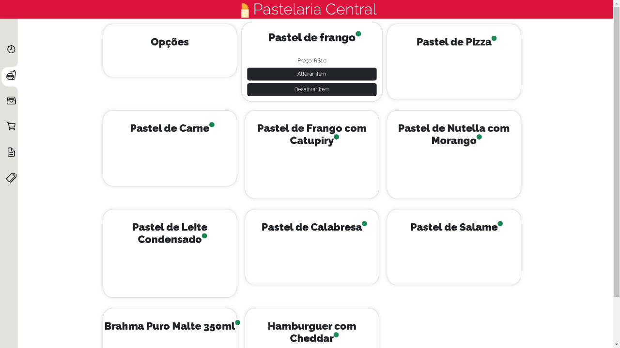

Figura 14 Categoria produtos